Муниципальное бюджетное дошкольное образовательное учреждение «Детский сад №61 «Тропинка» городского округа «город Якутск»

Консультация для родителей
«Психологическая готовность ребёнка к школе»

Подготовила:
воспитатель
Прокопьева Марина Гаврильевна

Якутск, 2021
Ребенок очень быстро растёт. Неизбежно приближается то время, когда он пойдет в школу. Но готов ли Ваш ребенок перейти на новую ступень образования и стать школьником? Давайте разберемся.
Поступление ребенка в школу является переломным моментом в его жизни: резко меняется весь образ жизни ребенка, он приобретает новое положение в обществе. То насколько удачно ребенок переживёт этот момент зависит от того, какие умения и навыки у него сформировались в дошкольном возрасте.
Многие родители ошибочно полагают, что если их ребенок умеет читать, считать и писать, то он готов к школе. Это далеко не так!
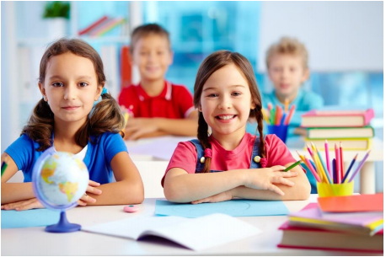
Учёные выделяют три основных аспекта готовности к школе: физиологическую, познавательную и психологическую. Рассмотрим подробней психологическую готовность.
Под психологической готовностью к школьному обучению подразумевают необходимый и достаточный уровень психического развития ребенка для освоения школьной программы во время обучения в коллективе.
В структуре психологической готовности детей к школе принято выделять такие компоненты:
- Личностная готовность.
Эта готовность выражается в отношении ребенка к школе, учебной деятельности, учителям и самому себе. Здесь следует подчеркнуть важность мотивации ребенка. Готовыми к школьному обучению считаются дети, которых школа привлекает не внешними атрибутами (красивым портфелем, новыми фломастерами, карандашами, тетрадками, учебниками), а возможностью получать новые знания (чему-то научится, что-то познать). Ребенок должен иметь развитую учебную мотивацию.
- Эмоционально-волевая готовность.
Нравственно-волевые качества будущего первоклассника: настойчивость, трудолюбие, прилежание, усидчивость, терпение, чувство ответственности, организованность, дисциплинированность. От сформированности этих качеств зависит, будет ли ваш ребенок учиться с удовольствием.
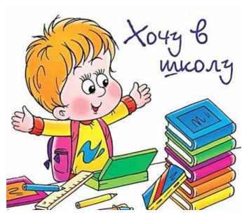
Когда ребенок не боится совершать ошибки, он учится их преодолевать. Когда он учится преодолевать трудности в учебе, в научении, у него повышается самооценка. Он приучается ограничивать свои желания, преодолевать трудности, его поведение уже не носит импульсивный характер.
Важно, чтобы ребенок развивал в себе волевые качества. Для этого его нужно приучать любое начатое им дело доделывать до конца.
Родителям нужно уметь поддержать, подсказать, а не выполнять задание за ребенка. Любое давление со стороны родителей может у него вызвать нежелание и страх.
- Интеллектуальная готовность.
Это способность ребенка быть внимательным, с первой секунды включаться в рабочий процесс. Очень важно, чтобы ребенок умел удерживать в голове поставленную педагогом задачу, уметь анализировать и давать ответ, и к тому же уметь самого себя проверить. Иметь хорошую развитую речь, уметь мыслить и рассуждать, и, конечно, иметь широкую познавательную базу.
Самый важный способ развития - читать ребенку книги.
Готовность к школе предполагает и определенный уровень умственного развития. Ребенку необходим запас знаний. Родителям следует помнить, что само по себе количество знаний или навыков не может служить показателем развития. Школа ждет не столько образованного, сколько психологически подготовленного к учебному труду ребенка. Значительно существеннее не сами знания, а то, как дети умеют ими пользоваться, применять их при решении тех или иных задач. Важно, чтобы ребенок не механически запоминал какой-либо материал, а осмысливал и понимал его.
- Социально-психологическая готовность ребенка.
Социальная зрелость – умение ребенка строить отношения со своими сверстниками и умение с ними общаться, а также он должен понимать и исполнять особую роль ученика. Эти умения должны быть уже сформированы. Когда ребенок социально не зрел, то у него виноваты все, только не он. Он боится, что его будут ругать, оценивать в негативной форме. И ребенок вынужден защищаться. Уважение и доверие к ребенку должны определять позицию родителей. Это создаст ребенку ощущение психологического комфорта, защищенности, уверенности в своих силах, поможет пережить самый стрессовый период.
Позитивное отношение ребенка к школе часто связано с информацией, которую ему предоставляют взрослые. Очень важно объяснить и подготовить ребенка к тому, что его ждет в школе, доступным для него языком, вовлекать, и открыто отвечать на интересующие ребенка вопросы. Это поможет не только сформировать позитивное отношение и интерес к предстоящей учебе, но и правильное отношение к учителю и другим ученикам, умению быстро и легко устанавливать взаимоотношения. Иными словами, это поможет ребенку адаптироваться, подружиться с новым коллективом, научит действовать в различных ситуациях.

Что должен знать и уметь ребенок, который готовится к школе?
- Фамилия, имя свое и родителей;
- Свой возраст (желательно дату рождения);
- Свой домашний адрес; страну, город, в котором живет, и основные достопримечательности;
- Времена года (их количество, последовательность, основные приметы каждого времени года; месяцы (их количество и названия), дни недели (их количество, последовательность);
- Уметь выделять существенные признаки предметов окружающего мира, и на их основе классифицировать предметы по следующим категориям: животные (домашние и дикие), страны (южные и северные); птицы, насекомые, растения (цветы, деревья), овощи, фрукты, ягоды; транспорт (наземный, водный, воздушный); одежду, обувь и головные уборы; посуду, мебель, а также уметь разделить предметы на две основные категории: живое и неживое;
- Различать и правильно называть плоскостные геометрические фигуры: круг, квадрат, прямоугольник, треугольник, овал;
- Владеть карандашом: без линейки проводить вертикальные и горизонтальные линии, аккуратно закрашивать, штриховать карандашом, не выходя за контуры предметов;
- Свободно ориентироваться в пространстве и на листе бумаги (право - лево, верх - низ и т. д.);
- Составлять целое из частей (не менее 5-6 частей);
- Уметь полно и последовательно пересказывать прослушанное или прочитанное произведение, составлять рассказ по картине; устанавливать последовательность событий;
- Запоминать и называть 6-8 предметов, картинок, слов.

Источники

- https://psichologvsadu.ru/rabota-psichologa-s-roditelyami/konsultazii-psichologa-dlya-roditeley/6-konsultatsiya-dlya-roditelej-v-detskom-sadu-psikhologicheskaya-gotovnost-rebenka-k-obucheniyu-v-shkole

- https://mdou68.edu.yar.ru/docs/konsultatsiya_dlya_roditeley_gotovnost_rebenka_k_shkole.pdf

